Zadaci za natjecanje
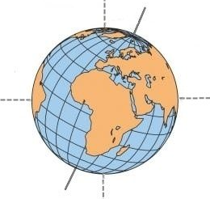
Oblik Zemlje; Kontinenti i oceani

- Na priloženom crtežu globusa podebljaj vidljive dijelove Zemljine osi.
- Na priloženom crtežu globusa podebljaj ekvator
- Imena kontinenata koji se uopće ne vide na priloženom crtežu su _____________________
i _________________________________.
- Ime oceana koji se na crtežu ne vidi je ________________________ ocean.
5. Na priloženom kosim crtama (///) označi dio Afrike koji se nalazi na južnoj polutki.
6. Znakom X označi Indijski ocean.

U SLJEDEĆEM ZADATKU POVEŽI POJMOVE UPISIVANJEM SAMO JEDNOG
SLOVA NA CRTU ISPRED POJMA U LIJEVOM STUPCU.
JEDAN POJAM IZ DESNOG STUPCA NE MOŽE SE POVEZATI.

7. Poveži kontinente s morima koja se nalaze između njih.

_____ Azija i Afrika A) Crno more
_____ Azija i Sjeverna Amerika B) Karipsko more
_____ Sjeverna Amerika i Južna Amerika C) Beringovo more
_____ Europa i Azija D) Tasmanovo more
E) Crveno more

U SLJEDEĆEM ZADATKU POVEŽI PAROVE UPISIVANJEM SAMO JEDNOG SLOVA
NA CRTU ISPRED PONUĐENIH ODGOVORA. TRI CRTE MORAJU OSTATI PRAZNE.

8. Kontinentima pridruži otok i otočnu skupinu koji su im po geografskom položaju najbliži.
A) Grenland B) Oceanija
____ Europa ____ Sjeverna Amerika ____ Azija
____ Australija ____ Južna Amerika

9. Poveži Zemljine polutke s pripadajućim nazivima.
A) 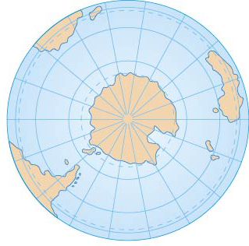. B) 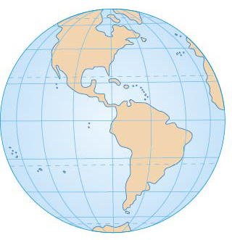
____ sjeverna polutka ____ južna polutka ____istočna polutka
____ zapadna polutka ____ vodena polutka
____ južna polarnica

U SLJEDEĆEM ZADATKU DVA SU ODGOVORA TOČNA.
ZAOKRUŽI SLOVA ISPRED TOČNIH ODGOVORA.

10. Kroz koje od navedenih kontinenata prolazi ekvator?
a) Australija b) Afrika c) Južna Amerika d) Europa e) Sjeverna Amerika

11. Koji od navedenih kontinenata se nalaze na sjevernoj i južnoj polutki?
a) Azija b) Afrika c) Sjeverna Amerika d) Europa e) Australija

12. Koja dva kontinenta se u cijelosti nalaze na sjevernoj polutki?
a) Azija b) Europa c) Sjeverna Amerika d) Afrika e) Južna Amerika

SLJEDEĆI ZADATAK RIJEŠI UZ POMOĆ CRTEŽA GLOBUSA
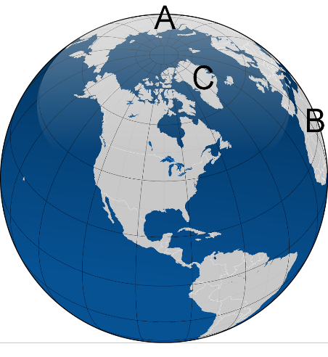
13. Na globusu točkom označi sjeverni pol i u cijelosti podebljaj ekvator.
14. Na globus su slovima označena dva kontinenta i jedan otok.
Na crte iza slova upiši njihova imena.
A ___________
B ____________
C ____________

SLJEDEĆE ZADATKE RIJEŠI UZ POMOĆ GEOGRAFSKE KARTE SVIJETA.
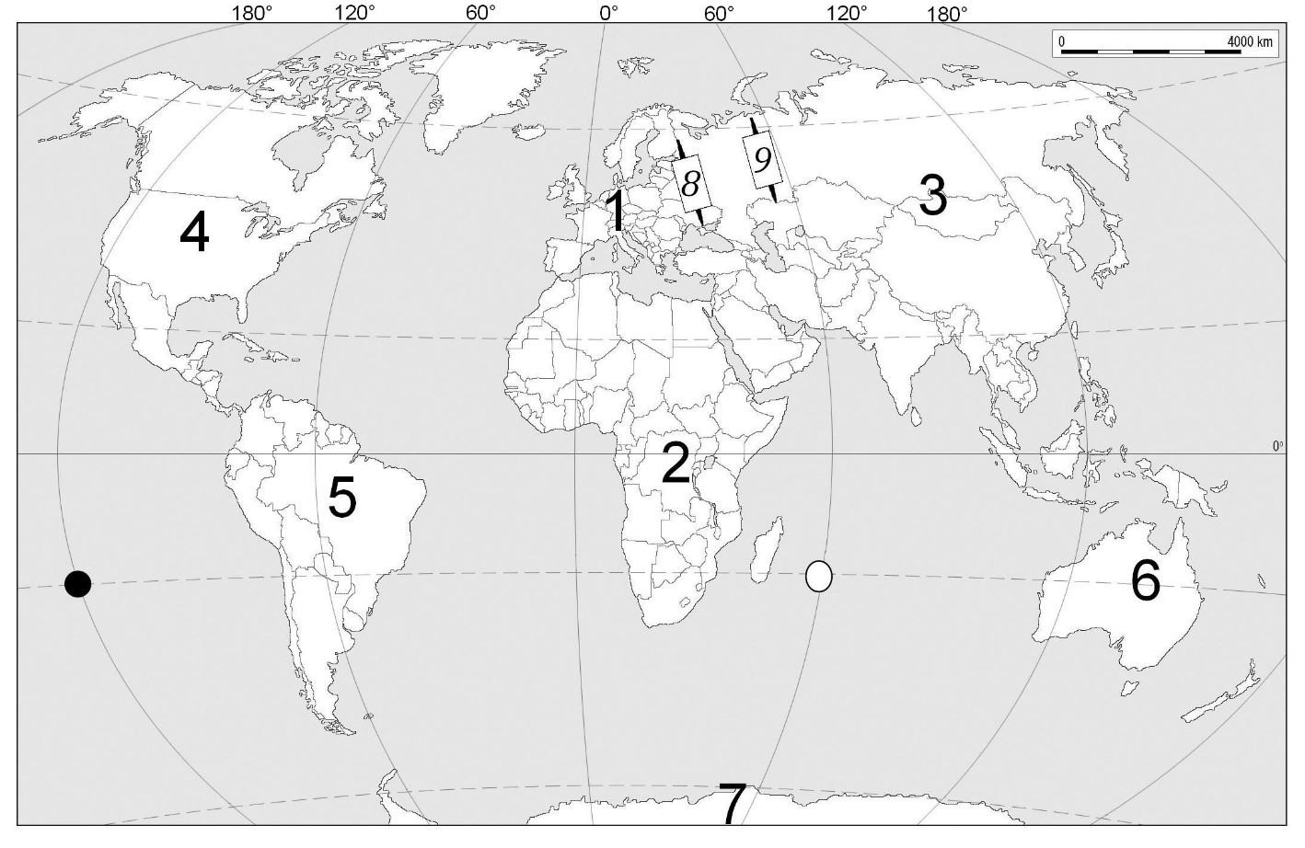
15. Dva se kontinenta cijelom površinom nalaze na sjevernoj polutki. Površinom veći od ta dva kontinenta na priloženoj karti označen je brojem ___, a njegovo ime je ___________________________ .
Površinom manji od ta dva kontinenta na priloženoj karti označen je brojem ___, a njegovo ime je ____________________________ .
Ime oceana koji se nalazi između ova dva kontinenta je ___________________________.
16. Ime kontinenta označenog brojem 7 je ____________________________________ .

17. Velika kopnena cjelina koju čine Europa i Azija naziva se ___________________________. Ime gorja koje se nalazi na granici Europe i Azije je ______________.

U SLJEDEĆEM ZADATKU U PAROVIMA POJMOVA
KOJI SU PODEBLJANI I ODVOJENI KOSIM CRTAMA
U CIJELOSTI ZAOKRUŽI ONE POJMOVE KOJI SU TOČNI.

18. Najveća kopnena cjelina na Zemlji naziva se Amerika / Euroazija. Veliki dio granice između Europe i Azije prolazi gorjem Ural koje je na priloženoj geografskoj karti svijeta na prethodnoj karti svijeta, označeno brojem 8 / 9. Brojem 5 označen je kontinent Sjeverna Amerika / Južna Amerika. Kontinent označen brojem 4 površinom je najveći među kontinentima Staroga / Novoga svijeta.

19. Portugalski / španjolski pomorac Fernando Magellan je početkom 16. / 17. stoljeća oplovio Zemlju.
Na ovo putovanje Magellan je krenuo iz Europe prema zapadu / istoku i nakon dvije / tri godine plovidbe posada se je vratila u polaznu luku.

SLJEDEĆA DVA ZADATKA RIJEŠI UZ POMOĆ SLIKA KOJE PRIKAZUJU
ODNOS KOPNA I MORA NA ZEMLJI.

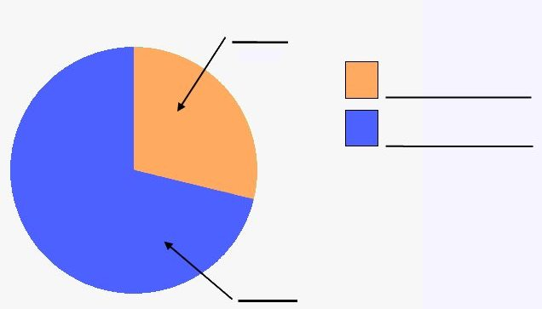
20. Slika desno prikazuje odnos kopna i mora na
Zemlji. U tumaču za svaku boju na veće crte napiši
koje dijelove Zemlje prikazuje.

Na manje crte uz strelice napiši odgovarajuće
brojke u postotcima koji se odnose na udio kopna i
mora na Zemlji.

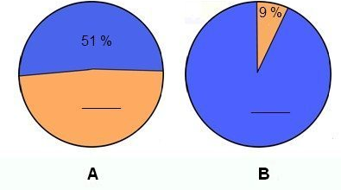
Prostor za računanje:

21. Slike A i B prikazuju odnos kopna i mora na pojedinim Zemljinim polutkama.Tumač se nalazi
u prethodnom zadatku. Za oba crteža izračunaj udio koji nije naveden i napiši na crte.

Naziv polutke prema udjelu kopna i mora koji slika A prikazuje je _________________________
polutka. Naziv polutke koju prikazuje slika B je _____________________________ polutka.

